Poznan, 07.04.2024
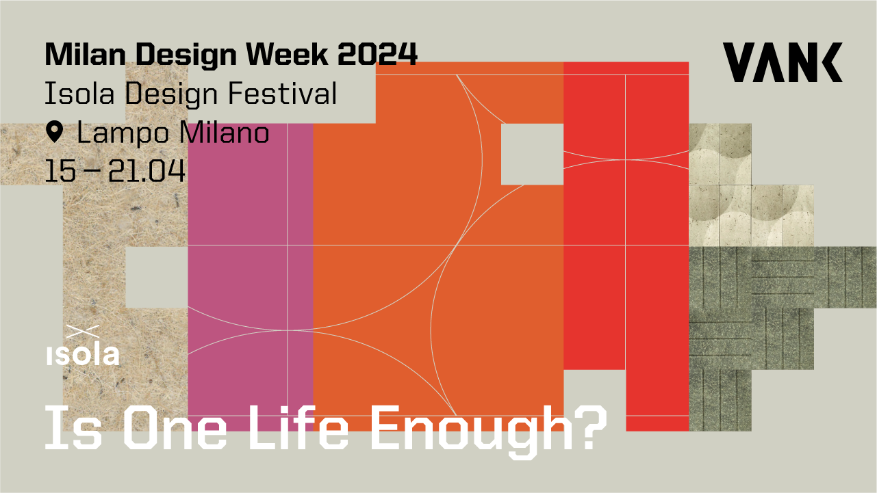
Wir freuen uns, die erstmalige Teilnahme von Vank an der Milan Design Week 2024 ankündigen zu können, die vom 15. bis 21. April stattfinden wird. Unsere nachhaltigen Produkte werden im Rahmen der Ausstellung Is One Life Enough? im Lampo Milano im stimmungsvollen Stadtteil Isola zu sehen sein. Im Mittelpunkt der VANK-Ausstellung steht die Idee, dass Energie ein Schlüsselelement für innovatives Design ist, so wie Sonnenenergie für die Photosynthese und das Wachstum von Pflanzen unerlässlich ist.

Während des Isola Design Festivals werden mehr als 320 Designer, Künstler und Hersteller aus der ganzen Welt ihre Arbeiten in verschiedenen Stadtteilen Mailands präsentieren, darunter zum ersten Mal auch in Lampo in der Via Valtellina 5.
Lampo Milano ist ein beeindruckendes, 40.000 m² großes Areal mit grüner DNA, das durch die Umgestaltung des ehemaligen Bahnhofs Scalo Farini entstanden ist. Die Ausstellung Is One Life Enough? widmet sich der Förderung nachhaltiger und zirkulärer Produkte und erforscht die Möglichkeiten innerhalb der Lebensdauer von Menschen, Produkten und Materialien.

Im Mittelpunkt der Ausstellung VANK steht die Idee, dass Energie ein integraler Bestandteil des innovativen Designprozesses ist, so wie Sonnenenergie für die Photosynthese und das Wachstum von Pflanzen unerlässlich ist. Bei diesem Prozess nehmen Pflanzen Kohlendioxid aus der Atmosphäre auf und wandeln es in Biomasse um, die dann in kreativen und produktiven Prozessen verwendet wird. Je mehr Produkte auf nachwachsenden pflanzlichen Rohstoffen basieren, desto geringer ist die Abhängigkeit von Erdöl und desto kleiner der CO₂-Fußabdruck. Diese Synergie zwischen Natur und menschlicher Erfindungskraft eröffnet neue Möglichkeiten für eine nachhaltige Entwicklung und kreative Designansätze.

Die Besucher von Lampo und VANK können sich auf inspirierende Trends, innovative Designkonzepte und nachhaltige Produkte freuen.

VANK_CUBE ist ein modulares Möbelsystem in Kubusform, das eine variable, funktions- und bedarfsorientierte Gestaltung eines umweltfreundlichen Arbeitsplatzes in Räumen jeder Größe entsprechend den sich ändernden Bedürfnissen der Nutzer ermöglicht. Das Design fördert kreatives Denken und eine kollektive Arbeitskultur. Die Elemente von VANK_CUBE bestehen aus einem innovativen Biokomposit auf Basis von Flachs und Hanf, zwei schnell wachsenden einjährigen Pflanzen, die mehr CO₂ binden als Bäume. Der VANK_CUBE von Anna Vonhausen ist Gewinner des Deutschen Innovationspreises 2023, steht auf Platz 10 der TOP100 des Office Roxx Magazins und war Finalist beim Mixology North Wettbewerb 2023.

VANK_Paneele verbinden ökologische Werte mit menschlichen Bedürfnissen und dem Streben nach Gesundheit und Wohlbefinden. Die firmeneigene Technologie verwendet erneuerbare Materialien - Biokomposite oder recycelte Rohstoffe - um Formen zu schaffen, die den Schall dämmen und zur Beruhigung von Räumen beitragen. Die Akustikpaneele können von Designern beliebig zu großflächigen Reliefs konfiguriert werden, um kreative Gestaltungslösungen für Büros, öffentliche Räume und Privatwohnungen zu schaffen. Die Akustikreliefs können während der Ausstellung käuflich erworben werden.
Das Produkt ist Finalist des Deutschen Nachhaltigkeitspreises 2022 und wurde mit dem Green Product Award 2022 und dem Iconic Award 2022 ausgezeichnet.

Durch die Verwendung von pflanzlichen Rohstoffen minimiert VANK den Einsatz von erdölbasierten Kunststoffen und trägt so zur Entwicklung der Kreislaufwirtschaft und zur Bekämpfung der Folgen der Klimakrise bei. Der Biowerkstoff VANK_BIO hat einen negativen CO₂-Fußabdruck. Pflanzliche Rohstoffe wie Flachs und Hanf wandeln während ihres Wachstums im Prozess der Photosynthese Licht, Wasser und Kohlendioxid aus der Atmosphäre in Sauerstoff und Kohlenhydrate um, die dann Teil der Biomasse werden. Das schnelle Wachstum von Hanf - bis zu 4 Meter in 100 Tagen - macht ihn zu einem der am schnellsten verfügbaren CO2-Speicher. Laut IPCC-Berichten kann ein Hektar Hanf bis zu 15 Tonnen Kohlendioxid absorbieren.

Die Milan Design Week ist eine ausgezeichnete Gelegenheit, die Ergebnisse unserer Zusammenarbeit mit der Marke Kvadrat, Hersteller von hochwertigen Bezugsstoffen, zu präsentieren. Die Stoffe von Kvadrat wurden für die zirkuläre Kollektion unserer Polstermöbel verwendet. Die weichen Boucléstoffe Elle und Baru in den Farben des Sonnenuntergangs werden auf dem Loungesessel VANK_LONG mit seinen charakteristischen halbrunden Kissen zu sehen sein.

VANK_LONG von Anna Vonhausen ist eine Möbelkollektion mit einer einzigartigen, industriell anmutenden Optik, die an den minimalistischen Bauhausstil erinnert. Die Sitzfläche mit elastischen Polstergurten bietet ein besonderes Nutzungs- und Wohlfühlerlebnis. Die nachhaltige Kollektion wurde aus Textilresten, limitierten Naturlederkollektionen End of Series und einer Latexfüllung organischen Ursprungs hergestellt. Der modulare Charakter ermöglicht den Bau von Mehrsitzersofas und langen Sitzreihen mit Hilfe von Verbindungselementen. Die Basis bildet ein schwarzes Metallgestell, das die industriell anmutende Form des Möbels gekonnt unterstreicht. Die Konstruktion des Möbels erlaubt eine einfache Trennung und Wiederverwertung aller Möbelkomponenten am Ende ihres Lebenszyklus.

VANK_LONG, der Gewinner des Iconic Award 2024, wird auch in der digitalen Ausstellung des German Design Council in Mailand zu sehen sein. Die Ausstellung findet vom 16. bis 21. April in der Galerie Amy-d Arte Spazio in der Via Lovalio 6 im Stadtteil Brera statt.

Kommen Sie vorbei! Wir freuen uns auf Sie!

LAMPO MILANO
Via Valtellina 5, Isola
20158 Mediolan

Freier Eintritt

Mo. | 14:00 -19:00
Mi. - Sa. | 10:00 - 19:00 Uhr
So. | 10:00 -15:00

BILDER

WHAT THE VANK
VANK ist ein polnisches Team von Architekten, Ingenieuren und Handwerkern. Wir entwerfen Möbel. Objekte. Zeichen im Raum. Intelligent gestaltete Objekte - mit Respekt für die natürliche Umwelt und unter Verwendung moderner Technologien. Wir glauben an ein Modell der Kreislaufwirtschaft, das den Verbrauch natürlicher Ressourcen einschränkt, Abfälle reduziert und die Verwendung biologisch abbaubarer, erneuerbarer und recycelbarer Materialien fördert.
www.vank.design | Linkedin | Facebook | Instagram | YouTube | Pinterest

PR-Kontakt

Natalia Sochacka, Marketing & Communications Manager,
natalia.sochacka@vank.design, + 48 601 553 221

